рекомендации в жару
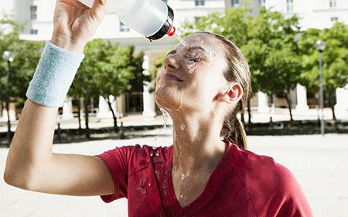
Последние несколько дней от палящего зноя и невыносимой духоты не спрятаться. В раскаленной атмосфере невозможно заниматься повседневными делами, да и попросту передвигаться по улице в светлое время суток. Что делать, чтобы в городской жаре «не спалить» своё здоровье?
Очень часто люди в жару делают такие вещи, которые с медицинской точки зрения категорически запрещены.
Итак, что же делать, когда столбики термометров зашкаливают за +30.
- В такую погоду носите просторную одежду из натуральных тканей.
- С учётом того, что в эти дни очень высок уровень ультрафиолетового излучения, рекомендуется надевать шляпу с широкими полями, солнечные очки и использовать солнцезащитный крем с высоким защитным фактором.
- Днём держите окна помещений закрытыми, проветривайте только ночью или на рассвете. Днём держите опущенными жалюзи, если таковые имеются.
- Не оставляйте в машине, даже на очень короткое время детей или животных!
- Постарайтесь свести к минимуму нахождение в общественном транспорте.

- за

- Старайтесь не выполнять физическую работу. Если температура в офисе по тем или иным причинам превысила +28 градусов, то, по закону «О санитарно-эпидемиологическом благополучии населения», повышение температуры на градус должно сокращать рабочий день на 1 час!
- Старайтесь не употреблять острую пищу, сократите количество потребляемого мяса. Отдавайте предпочтение фруктам и овощам.
- В жаркую погоду следует отказаться от привычки готовить еду впрок. Также категорически нельзя покупать еду на лотках, не оборудованных холодильниками.
- Ни в коем случае нельзя купаться в холодном водоеме. Если разница между температурой воды и температурой воздуха превышает 10 градусов, подобное купание может оказаться опасным для сосудов.
- В такую аномальную жару специалисты настоятельно рекомендуют отказаться от занятий спортом. Физические нагрузки увеличивают теплообмен в 5 раз, что может привести к обезвоживанию организма.
- Помочь бороться с жарой может определенный режим дня. Если ложиться спать с заходом солнца и просыпаться пораньше, когда на улице еще относительно прохладно, то можно избежать головных болей.
- При малейшей возможности стоит разуваться и ходить босиком.
- Если в офисах нет кондиционеров, то специалисты рекомендуют опрыскивать помещение холодной водой из пульверизатора.

При чрезвычайных ситуациях звонить - 01; с сот. т. -112

